问题：姚明需要翻译听懂教练的指挥

分析：

1. 适配器模式（Adapter）：将一个类的接口转换成客户希望的另外一个接口，使得原本由于接口不兼容而不能一起工作的类可以一起工作。主要用于希望复用一些现存的类，但是接口又与复用环境要求不一致的情况。

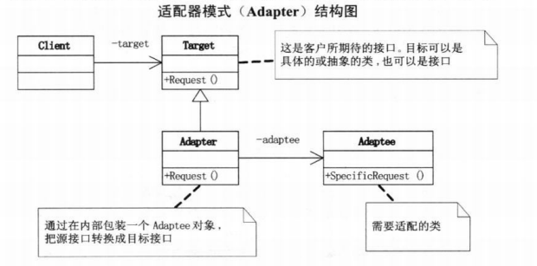

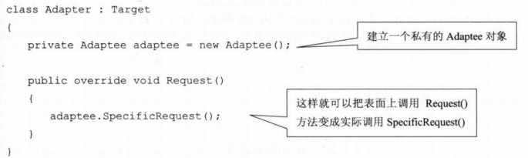



1. 那么对球场上的前锋、中锋、后卫而言，有进攻和防守，但是对于姚明，需要一个单独的翻译者，在进攻和防守时，调用姚明能听得懂的语言。

